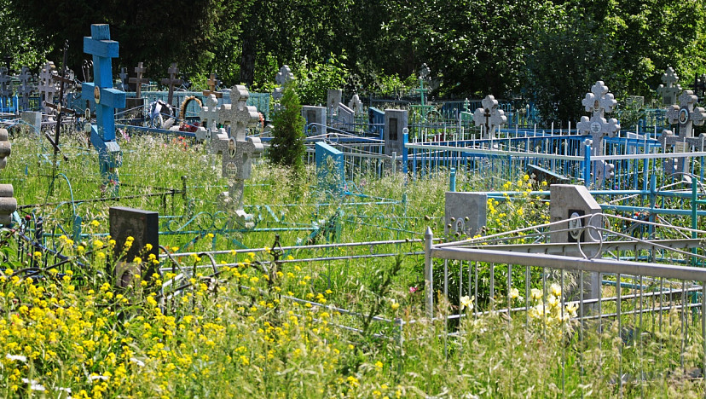

**Уважаемые жители Кавалеровского муниципального округа!**

В соответствии с Федеральным законом от 12 января 1996 года № 8-ФЗ «О погребении и похоронном деле в Российской Федерации», [Федеральным законом](garantF1://86367.0) от 6 октября 2003 года № 131-ФЗ «Об общих принципах организации местного самоуправления в Российской Федерации», Постановлением администрации Кавалеровского муниципального округа от 04.09.2023 № 430 «[Об утверждении Порядка проведения инвентаризации захоронений на общественных кладбищах Кавалеровского муниципального округа](garantF1://400603648.0)» **на территории закрытого кладбища пгт. Кавалерово «Нижнее» с 10.07.2024 года будет проводится инвентаризация кладбища**.

**Просим жителей округа отнестись с пониманием к проведению работ по инвентаризации кладбища. При проведении инвентаризации на ограде захоронений (или ином месте) будет проставляться порядковый номер. Убедительная просьба номера не стирать, не закрашивать, не уничтожать.**

Дополнительную информацию о порядке проведения инвентаризации можно получить в Управлении ЖКХ администрации Кавалеровского муниципального округа каб.12 или по телефону: 9-14-72.